|  |  |
| --- | --- |
| **Entorno** | **Ambiente de Desarrollo/Calidad/Usuario** |
| **Código del Aplicativo** | RQ2022-127 |
| **Nombre Aplicativo** | RHSG Reserva de Losas Deportivas |
| **Código del Caso de Prueba** | CP-001 |
| **Nombre del Caso de Prueba** | Inicio de sesión |
| **Descripción del Caso de Prueba** | La interfaz de acceso solicitará el ingreso de credenciales para acceder al sistema de reserva. |
| **Resultado Esperado** | El usuario ingresará al sistema de reserva de losas deportivas. |
| **Ejecutor de la prueba** | Jorge Luis Estrella Cordova |
| **Fecha de Ejecución** | d/11/2022 |
| **Observación/Comentario** |  |
| **ESTADO (OK / NO OK/ ANULADO)** |  |

Detalle:

* Paso1: Ingresar credenciales de acceso (usuario y contraseña) donde el usuario es el correo institucional y la contraseña es la clave de este.

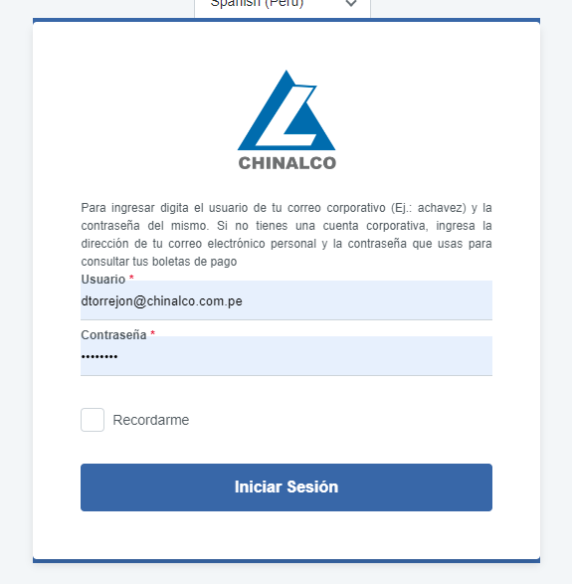

* Paso 2: Dar clic en “Iniciar sesión” y el sistema le permitirá el ingreso para realizar reservas.



|  |  |
| --- | --- |
| **Entorno** | **Ambiente de Desarrollo/Calidad/Usuario** |
| **Código del Aplicativo** | RQ2022-127 |
| **Nombre Aplicativo** | RHSG Reserva de Losas Deportivas |
| **Código del Caso de Prueba** | CP-002 |
| **Nombre del Caso de Prueba** | Nueva Reserva |
| **Descripción del Caso de Prueba** | El usuario seleccionará una losa deportiva en determinada fecha y elegirá el horario de su preferencia, posteriormente confirmará los datos de la reserva y el sistema le enviará a una ventana donde el usuario podrá agregar a los jugadores que irán listándose en una tabla. Tras alcanzar la cantidad mínima de jugadores en una reserva, el sistema le habilitará la opción de “Reservar” para registrar la solicitud. |
| **Resultado Esperado** | El usuario logrará reservar un campo deportivo según la elección de su preferencia. |
| **Ejecutor de la prueba** | Jorge Luis Estrella Cordova |
| **Fecha de Ejecución** | d/11/2022 |
| **Observación/Comentario** |  |
| **ESTADO (OK / NO OK/ ANULADO)** |  |

Detalle:

* Paso1: Ingresar a “Nueva Reserva”.

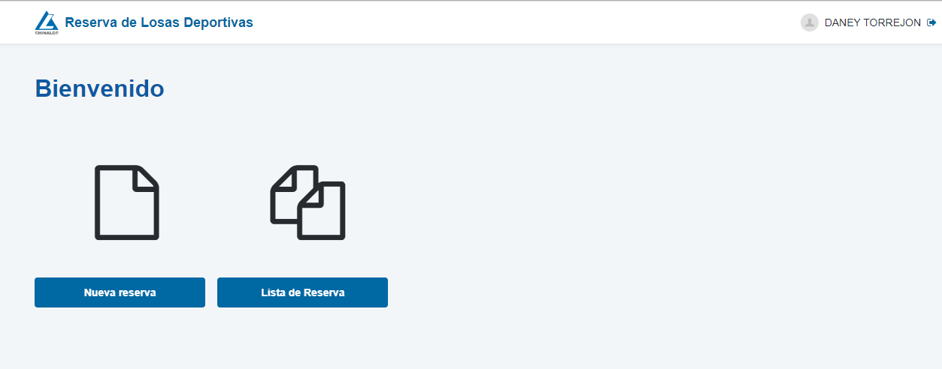

* Paso 2: Seleccionar “losa deportiva” y “fecha de reserva”, dar clic en “Buscar”.

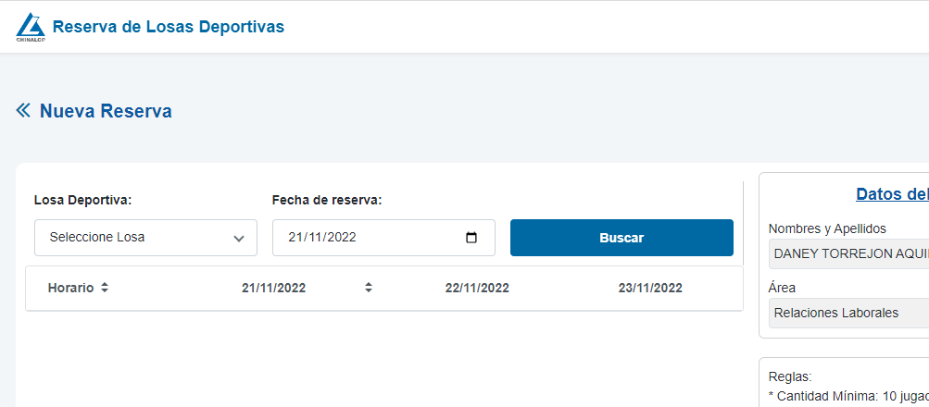

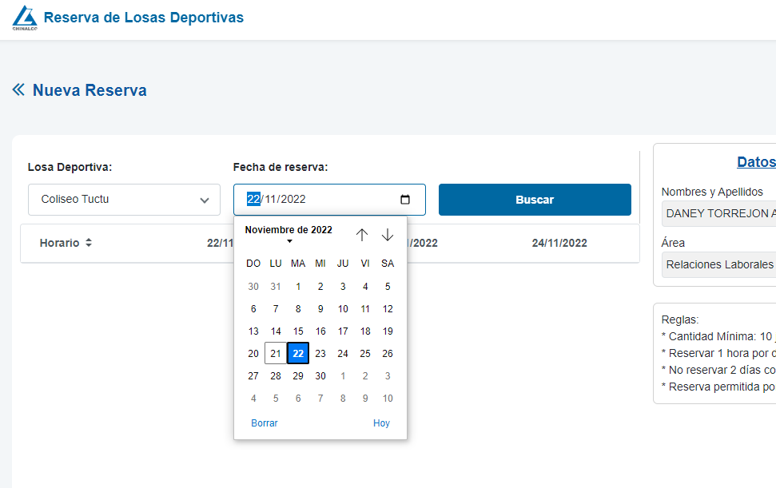

* Paso 3: Elegir el horario de preferencia y confirmar datos de reserva.

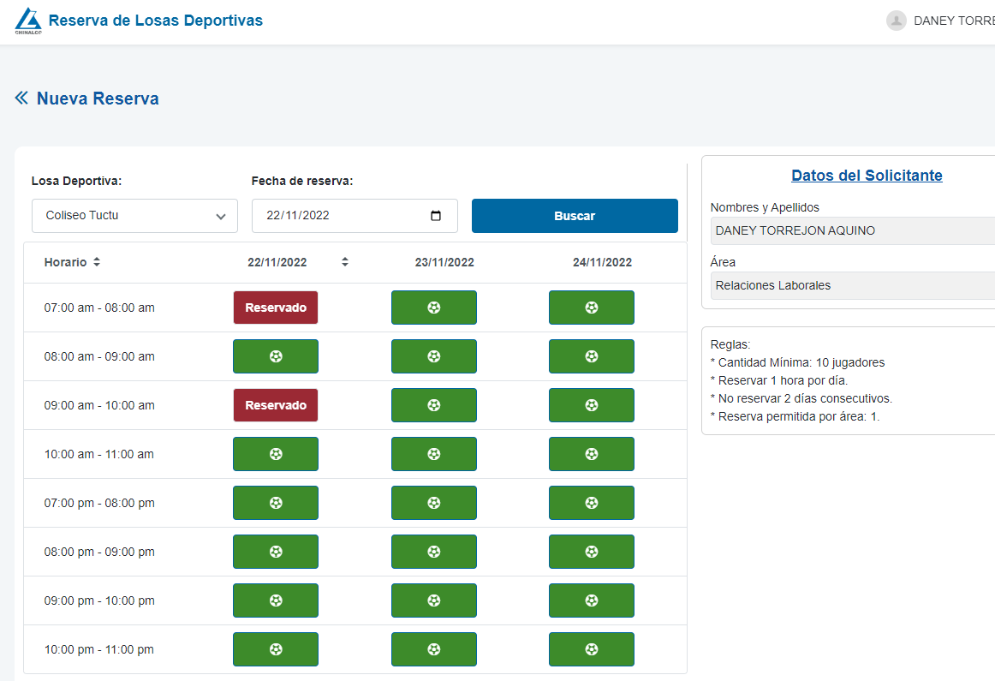

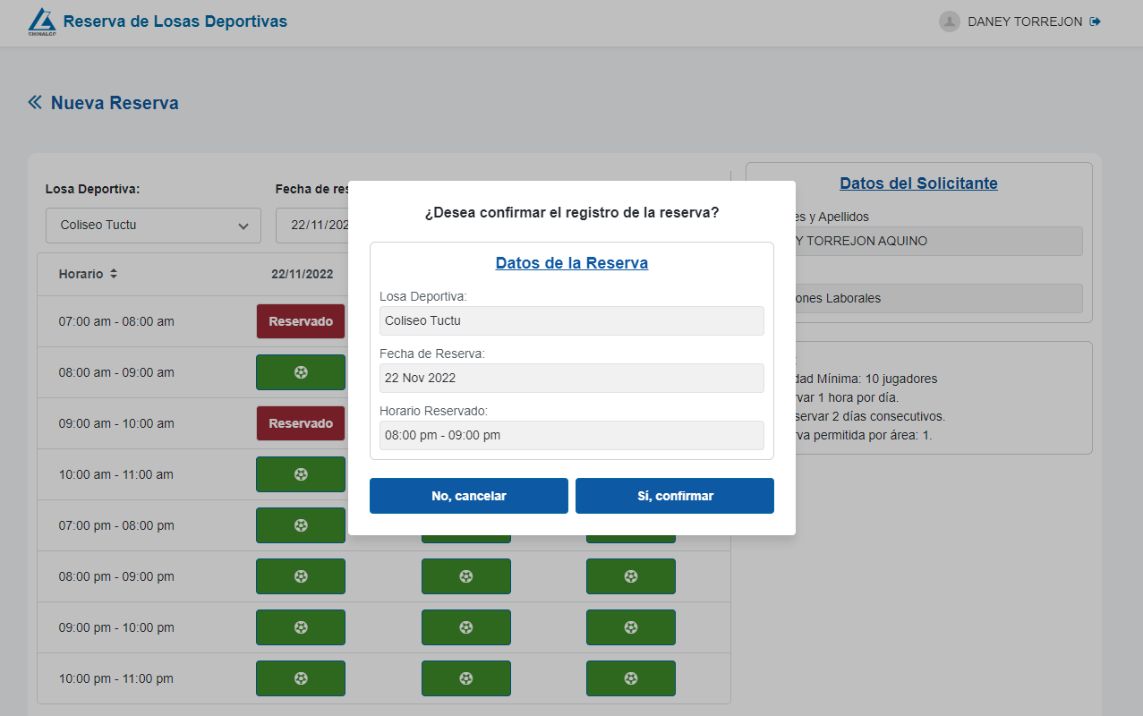

* Interfaz de usuario gráfica, Aplicación, Correo electrónico, Sitio web

  Descripción generada automáticamentePaso 4: Dar clic en “Agregar Jugadores”.
* Paso 5: A continuación, el sistema abrirá un PopUp donde permitirá buscar jugadores por “Apellido” o “N° de Fotocheck”, ingresando en los campos y haciendo clic en “Buscar” o la tecla Enter.

* Interfaz de usuario gráfica, Aplicación

  Descripción generada automáticamentePaso 6: Agregar jugadores a la lista de selección haciendo clic en ícono de “Agregar”.

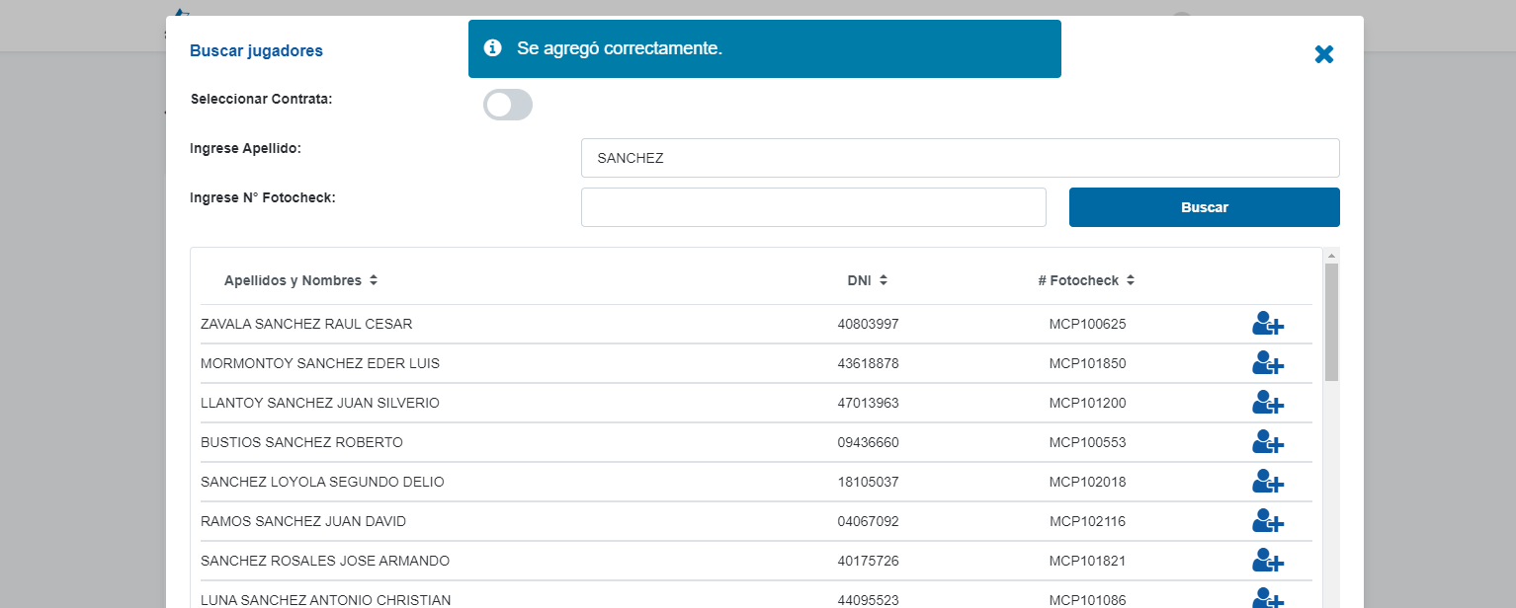

* Interfaz de usuario gráfica, Aplicación, Sitio web

  Descripción generada automáticamentePaso 7: Una vez agregado los jugadores y habiendo superado la cantidad mínima, dar clic en “Reservar”.

|  |  |
| --- | --- |
| **Entorno** | **Ambiente de Desarrollo/Calidad/Usuario** |
| **Código del Aplicativo** | RQ2022-127 |
| **Nombre Aplicativo** | RHSG Reserva de Losas Deportivas |
| **Código del Caso de Prueba** | CP-003 |
| **Nombre del Caso de Prueba** | Editar Reserva |
| **Descripción del Caso de Prueba** | El usuario podrá acceder a las reservas realizadas por su persona y contará con la opción de agregar, eliminar o reemplazar jugadores. |
| **Resultado Esperado** | El usuario podrá editar la reserva. |
| **Ejecutor de la prueba** | Jorge Luis Estrella Cordova |
| **Fecha de Ejecución** | d/11/2022 |
| **Observación/Comentario** |  |
| **ESTADO (OK / NO OK/ ANULADO)** |  |

Detalle:

* Paso1: Ingresar a “Lista de reservas”.



* Interfaz de usuario gráfica, Aplicación

  Descripción generada automáticamentePaso 2: Buscar reserva según “fecha de reserva”, “horario” o “área”.
* Interfaz de usuario gráfica, Aplicación

  Descripción generada automáticamentePaso 3: Ubicar la opción de “Editar Reserva” en la columna estado de la lista de reservas.
* Interfaz de usuario gráfica, Aplicación, Sitio web

  Descripción generada automáticamentePaso 4: Agregar, eliminar o reemplazar jugadores y dar clic en “Actualizar Reserva”.

|  |  |
| --- | --- |
| **Entorno** | **Ambiente de Desarrollo/Calidad/Usuario** |
| **Código del Aplicativo** | RQ2022-127 |
| **Nombre Aplicativo** | RHSG Reserva de Losas Deportivas |
| **Código del Caso de Prueba** | CP-004 |
| **Nombre del Caso de Prueba** | Anular Reserva |
| **Descripción del Caso de Prueba** | El usuario podrá acceder a las reservas realizadas por su persona y contará con la opción de anular. |
| **Resultado Esperado** | El usuario anulará la reserva realizada anteriormente. |
| **Ejecutor de la prueba** | Jorge Luis Estrella Cordova |
| **Fecha de Ejecución** | d/11/2022 |
| **Observación/Comentario** |  |
| **ESTADO (OK / NO OK/ ANULADO)** |  |

Detalle:

* Paso1: Ingresar a “Lista de reservas”.



* Interfaz de usuario gráfica, Aplicación

  Descripción generada automáticamentePaso 2: Buscar reserva según “fecha de reserva”, “horario” o “área”.
* Interfaz de usuario gráfica, Aplicación

  Descripción generada automáticamentePaso 3: Ubicar la opción de “Editar Reserva” en la columna estado de la lista de reservas.
* Interfaz de usuario gráfica, Aplicación, Sitio web

  Descripción generada automáticamentePaso 4: Dar clic en la opción “Anular Reserva”.
* Paso 5: A continuación, el sistema abrirá un PopUp donde se ingresará el motivo de la anulación de la reserva (opcional).

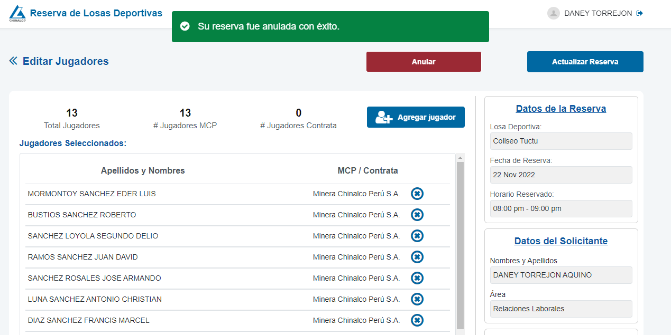

|  |  |
| --- | --- |
| **Entorno** | **Ambiente de Desarrollo/Calidad/Usuario** |
| **Código del Aplicativo** | RQ2022-127 |
| **Nombre Aplicativo** | RHSG Reserva de Losas Deportivas |
| **Código del Caso de Prueba** | CP-005 |
| **Nombre del Caso de Prueba** | Descargar Reporte de Excel |
| **Descripción del Caso de Prueba** | El usuario con perfil de administrador del sistema podrá descargar el reporte en formato “.xlsx” con las reservas realizadas en el día. |
| **Resultado Esperado** | El usuario descargará un reporte en formato “.xlsx” |
| **Ejecutor de la prueba** | Jorge Luis Estrella Cordova |
| **Fecha de Ejecución** | d/11/2022 |
| **Observación/Comentario** |  |
| **ESTADO (OK / NO OK/ ANULADO)** |  |

Detalle:

* Paso1: Ingresar a “Lista de reservas”.



* Interfaz de usuario gráfica, Aplicación

  Descripción generada automáticamentePaso 2: Buscar reserva según “fecha de reserva”, “horario” o “área”.
* Interfaz de usuario gráfica, Aplicación

  Descripción generada automáticamenteInterfaz de usuario gráfica, Aplicación, Teams

  Descripción generada automáticamentePaso 3: Ubicar la opción de “Exportar a Excel” que permitirá la descarga del reporte de reservas registradas en el día actual.

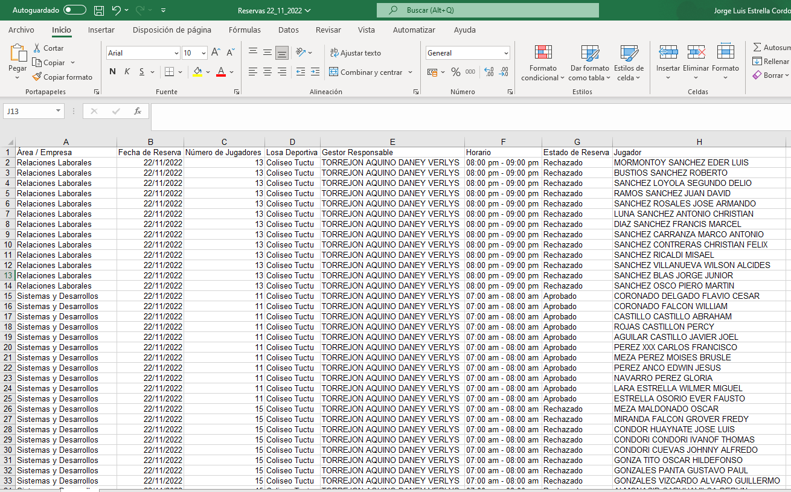

* Interfaz de usuario gráfica, Aplicación, Correo electrónico

  Descripción generada automáticamenteInterfaz de usuario gráfica, Texto, Aplicación, Correo electrónico

  Descripción generada automáticamentePaso 4: También se puede elegir una fecha determinada para poder realizar la descarga del reporte en determinado día.

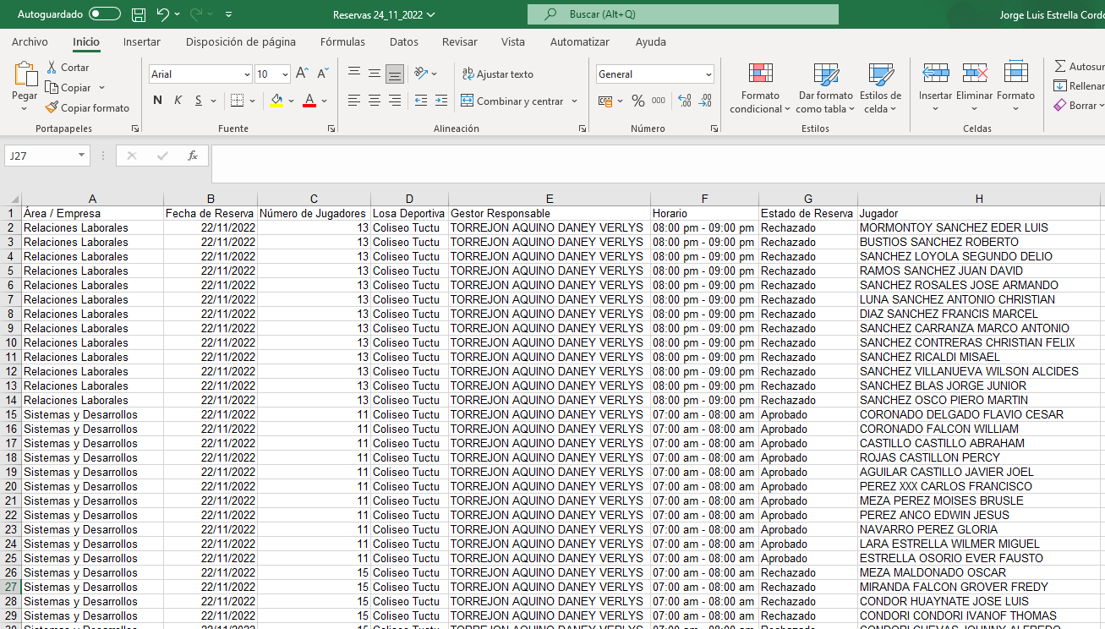

|  |  |
| --- | --- |
| **Entorno** | **Ambiente de Desarrollo/Calidad/Usuario** |
| **Código del Aplicativo** | RQ2022-127 |
| **Nombre Aplicativo** | RHSG Reserva de Losas Deportivas |
| **Código del Caso de Prueba** | CP-006 |
| **Nombre del Caso de Prueba** | Búsqueda de reservas |
| **Descripción del Caso de Prueba** | El usuario podrá realizar la búsqueda de la reserva de acuerdo con los campos de su preferencia. |
| **Resultado Esperado** | El usuario logrará ubicar la reserva deseada. |
| **Ejecutor de la prueba** | Jorge Luis Estrella Cordova |
| **Fecha de Ejecución** | d/11/2022 |
| **Observación/Comentario** |  |
| **ESTADO (OK / NO OK/ ANULADO)** |  |

Detalle:

* Paso1: Ingresar a “Lista de reservas”.



* Interfaz de usuario gráfica, Aplicación

  Descripción generada automáticamentePaso 2: Buscar reserva según “fecha de reserva”, “horario” o “área”.
* Interfaz de usuario gráfica, Aplicación

  Descripción generada automáticamenteInterfaz de usuario gráfica, Texto, Aplicación

  Descripción generada automáticamenteInterfaz de usuario gráfica, Texto, Aplicación

  Descripción generada automáticamenteInterfaz de usuario gráfica, Aplicación, Tabla

  Descripción generada automáticamentePaso 3: Dar clic en la opción “Limpiar” para deshacer y borrar los campos seleccionados anteriormente.

|  |  |
| --- | --- |
| **Entorno** | **Ambiente de Desarrollo/Calidad/Usuario** |
| **Código del Aplicativo** | RQ2022-127 |
| **Nombre Aplicativo** | RHSG Reserva de Losas Deportivas |
| **Código del Caso de Prueba** | CP-007 |
| **Nombre del Caso de Prueba** | Creación de Losas Deportivas |
| **Descripción del Caso de Prueba** | El usuario con perfil de administrador podrá crear nuevas losas deportivas para el uso en el sistema. |
| **Resultado Esperado** | Se podrá visualizar la nueva losa deportiva en el sistema para las nuevas reservas. |
| **Ejecutor de la prueba** | Jorge Luis Estrella Cordova |
| **Fecha de Ejecución** | d/11/2022 |
| **Observación/Comentario** |  |
| **ESTADO (OK / NO OK/ ANULADO)** |  |

Detalle:

* Interfaz de usuario gráfica, Escala de tiempo

  Descripción generada automáticamentePaso1: Ingresar a opción “Losas Deportivas”.
* Interfaz de usuario gráfica, Tabla

  Descripción generada automáticamentePaso 2: Dar clic en opción “Nueva losa”.
* Interfaz de usuario gráfica, Aplicación

  Descripción generada automáticamenteInterfaz de usuario gráfica, Aplicación

  Descripción generada automáticamenteInterfaz de usuario gráfica, Aplicación

  Descripción generada automáticamentePaso 3: A continuación, el sistema abrirá un PopUp donde mostrará los campos a completar con los datos de la nueva losa deportiva.
* Interfaz de usuario gráfica, Aplicación

  Descripción generada automáticamentePaso 4: Dar clic en “Guardar”.

|  |  |
| --- | --- |
| **Entorno** | **Ambiente de Desarrollo/Calidad/Usuario** |
| **Código del Aplicativo** | RQ2022-127 |
| **Nombre Aplicativo** | RHSG Reserva de Losas Deportivas |
| **Código del Caso de Prueba** | CP-008 |
| **Nombre del Caso de Prueba** | Edición de Losas Deportivas |
| **Descripción del Caso de Prueba** | El usuario con perfil de administrador podrá editar los valores de las losas deportivas. |
| **Resultado Esperado** | El sistema mostrará los nuevos valores que fueron actualizados por el administrador. |
| **Ejecutor de la prueba** | Jorge Luis Estrella Cordova |
| **Fecha de Ejecución** | d/11/2022 |
| **Observación/Comentario** |  |
| **ESTADO (OK / NO OK/ ANULADO)** |  |

Detalle:

* Paso1: Ingresar a opción “Losas Deportivas”.
* Paso 2: Dar clic en el ícono de la opción “Editar” en la lista de losas deportivas.
* Paso 3: A continuación, el sistema abrirá un PopUp donde mostrará los campos a completar con los datos de la nueva losa deportiva.
* Paso 4: Dar clic en “Guardar”.

|  |  |
| --- | --- |
| **Entorno** | **Ambiente de Desarrollo/Calidad/Usuario** |
| **Código del Aplicativo** | RQ2022-127 |
| **Nombre Aplicativo** | RHSG Reserva de Losas Deportivas |
| **Código del Caso de Prueba** | CP-009 |
| **Nombre del Caso de Prueba** | Registro de Restricciones Médicas |
| **Descripción del Caso de Prueba** | El usuario con perfil de administrador podrá registrar restricciones médicas a los trabajadores que son reportados por el área de Salud Ocupacional. |
| **Resultado Esperado** | Se registrará una restricción médica a un trabajador que cuente con dicha condición. |
| **Ejecutor de la prueba** | Jorge Luis Estrella Cordova |
| **Fecha de Ejecución** | d/11/2022 |
| **Observación/Comentario** |  |
| **ESTADO (OK / NO OK/ ANULADO)** |  |

Detalle:

* Paso1: Dar clic en opción “Restricciones Médicas”
* Paso 2: A continuación, el sistema mostrará una ventana con los campos “Empresa”, “Apellido” o “N° de Fotocheck”.
* Paso 3: Realizar la búsqueda de las personas de acuerdo con los campos de preferencia y hacer clic en “Buscar” o con la tecla Enter.
* Paso 4: Ubicar a la persona deseada y dar clic en el ícono de la opción “Editar”.
* Paso 5: El sistema abrirá una nueva ventana donde se mostrará los datos de la persona seleccionada y también el historial de registro de las restricciones médicas realizadas anteriormente.
* Paso 6: Para agregar una restricción médica, dar clic en la opción “Nueva Restricción”.
* Paso 7: El sistema abrirá una ventana PopUp con los campos de una nueva restricción (fecha de inicio y fecha de término).
* Paso 8: Para registrar el valor de la nueva restricción, dar clic en la opción “Guardar cambios”.

|  |  |
| --- | --- |
| **Entorno** | **Ambiente de Desarrollo/Calidad/Usuario** |
| **Código del Aplicativo** | RQ2022-127 |
| **Nombre Aplicativo** | RHSG Reserva de Losas Deportivas |
| **Código del Caso de Prueba** | CP-010 |
| **Nombre del Caso de Prueba** | Edición o Actualización de Restricciones Médicas |
| **Descripción del Caso de Prueba** | El usuario con perfil de administrador podrá editar el intervalo de fechas de la restricción vigente en caso de haber algún error. |
| **Resultado Esperado** | Intervalo de fechas modificadas. |
| **Ejecutor de la prueba** | Jorge Luis Estrella Cordova |
| **Fecha de Ejecución** | d/11/2022 |
| **Observación/Comentario** |  |
| **ESTADO (OK / NO OK/ ANULADO)** |  |

Detalle:

* Paso1: Dar clic en opción “Restricciones Médicas”
* Paso 2: A continuación, el sistema mostrará una ventana con los campos “Empresa”, “Apellido” o “N° de Fotocheck”.
* Paso 3: Realizar la búsqueda de las personas de acuerdo con los campos de preferencia y hacer clic en “Buscar” o con la tecla Enter.
* Paso 4: Ubicar a la persona deseada y dar clic en el ícono de la opción “Editar”.
* Paso 5: El sistema abrirá una nueva ventana donde se mostrará los datos de la persona seleccionada y también el historial de registro de las restricciones médicas realizadas anteriormente.
* Paso 6: Para editar una restricción médica, dar clic en el ícono de la opción “Editar Restricción”.
* Paso 7: El sistema abrirá una ventana PopUp con los campos de la restricción seleccionada (fecha de inicio y fecha de término).
* Paso 8: Para editar el valor de la restricción, dar clic en los campos de fecha de inicio y fecha de término.
* Paso 9: Finalmente, para guardar los nuevos valores ingresados, dar clic en la opción “Guardar cambios”.

|  |  |
| --- | --- |
| **Entorno** | **Ambiente de Desarrollo/Calidad/Usuario** |
| **Código del Aplicativo** | RQ2022-127 |
| **Nombre Aplicativo** | RHSG Reserva de Losas Deportivas |
| **Código del Caso de Prueba** | CP-011 |
| **Nombre del Caso de Prueba** | Activación de horarios |
| **Descripción del Caso de Prueba** | El usuario con perfil de administrador podrá activar los horarios del sistema. |
| **Resultado Esperado** | Horario activado. |
| **Ejecutor de la prueba** | Jorge Luis Estrella Cordova |
| **Fecha de Ejecución** | d/11/2022 |
| **Observación/Comentario** |  |
| **ESTADO (OK / NO OK/ ANULADO)** |  |

Detalle:

* Escala de tiempo

  Descripción generada automáticamentePaso1: Dar clic en la opción “Horarios”.
* Tabla

  Descripción generada automáticamentePaso 2: El sistema mostrará la lista de horarios, donde el administrador tendrá la opción de activar o desactivar el horario para el uso de este.
* Tabla

  Descripción generada automáticamentePaso 3: Para activar o desactivar un horario, dar clic en el ícono de la opción “Editar” en la lista de horarios.
* Interfaz de usuario gráfica, Aplicación

  Descripción generada automáticamenteInterfaz de usuario gráfica, Aplicación

  Descripción generada automáticamentePaso 4: El sistema abrirá un PopUp donde se podrá observar los campos y valores del horario seleccionado, para activar el horario, habilitar la opción del checkbox y dar clic en la opción “Guardar cambios”.

|  |  |
| --- | --- |
| **Entorno** | **Ambiente de Desarrollo/Calidad/Usuario** |
| **Código del Aplicativo** | RQ2022-127 |
| **Nombre Aplicativo** | RHSG Reserva de Losas Deportivas |
| **Código del Caso de Prueba** | CP-012 |
| **Nombre del Caso de Prueba** | Desactivación de horarios. |
| **Descripción del Caso de Prueba** | El administrador del sistema podrá desactivar los horarios teniendo en cuenta que podrá obtener un resultado con éxito sólo si este no tiene reservas vigentes, de lo contrario, no podrá hacerlo. |
| **Resultado Esperado** | El usuario con perfil de administrador no podrá desactivar el horario de 07:00 am a 08:00 pm porque existen reservas vigentes. |
| **Ejecutor de la prueba** | Jorge Luis Estrella Cordova |
| **Fecha de Ejecución** | d/11/2022 |
| **Observación/Comentario** |  |
| **ESTADO (OK / NO OK/ ANULADO)** |  |

Detalle:

* Escala de tiempo

  Descripción generada automáticamentePaso1: Dar clic en la opción “Horarios”.
* Tabla

  Descripción generada automáticamentePaso 2: El sistema mostrará la lista de horarios, donde el administrador tendrá la opción de desactivar el horario.
* Tabla

  Descripción generada automáticamentePaso 3: Para desactivar un horario, dar clic en el ícono de la opción “Editar” en la lista de horarios.
* Interfaz de usuario gráfica, Aplicación

  Descripción generada automáticamente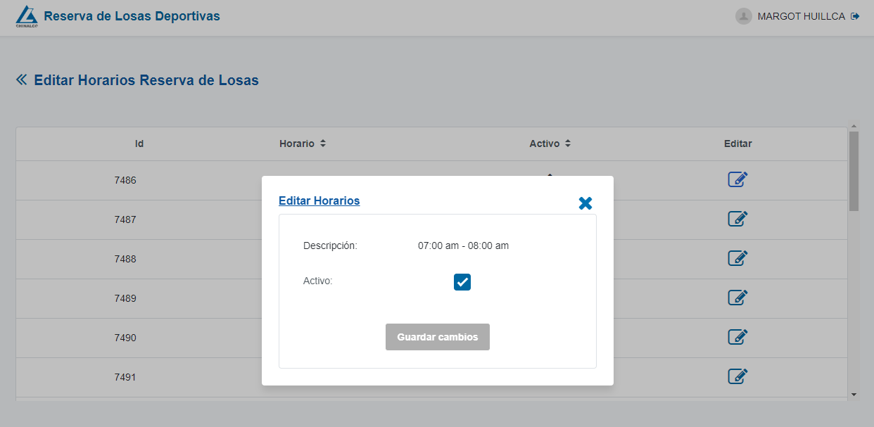Paso 4: El sistema abrirá un PopUp donde se podrá observar los campos y valores del horario seleccionado, para desactivar, deshabilitar la opción del checkbox y dar clic en la opción “Guardar cambios”.

|  |  |
| --- | --- |
| **Entorno** | **Ambiente de Desarrollo/Calidad/Usuario** |
| **Código del Aplicativo** | RQ2022-127 |
| **Nombre Aplicativo** | RHSG Reserva de Losas Deportivas |
| **Código del Caso de Prueba** | CP-013 |
| **Nombre del Caso de Prueba** | Reserva con área duplicada |
| **Descripción del Caso de Prueba** | El usuario que desea realizar una nueva reserva, no podrá realizarla con éxito porque el sistema detectará que existe alguna reserva vigente suya o del área. |
| **Resultado Esperado** | No se podrá realizar la reserva. |
| **Ejecutor de la prueba** | Jorge Luis Estrella Cordova |
| **Fecha de Ejecución** | d/11/2022 |
| **Observación/Comentario** |  |
| **ESTADO (OK / NO OK/ ANULADO)** |  |

Detalle:

* Paso1: Ingresar a “Nueva Reserva”.
* Paso 2: Seleccionar “losa deportiva” y “fecha de reserva”, dar clic en “Buscar”.
* Paso 3: Elegir el horario de preferencia.

|  |  |
| --- | --- |
| **Entorno** | **Ambiente de Desarrollo/Calidad/Usuario** |
| **Código del Aplicativo** | RQ2022-127 |
| **Nombre Aplicativo** | RHSG Reserva de Losas Deportivas |
| **Código del Caso de Prueba** | CP-014 |
| **Nombre del Caso de Prueba** | Reserva con áreas Operaciones Mina o Mantenimiento Mina |
| **Descripción del Caso de Prueba** | El usuario perteneciente a las áreas de Operaciones Mina o Mantenimiento Mina, podrá realizar más de 1 reserva. |
| **Resultado Esperado** | El usuario podrá realizar 2 reservas. |
| **Ejecutor de la prueba** | Jorge Luis Estrella Cordova |
| **Fecha de Ejecución** | d/11/2022 |
| **Observación/Comentario** |  |
| **ESTADO (OK / NO OK/ ANULADO)** |  |

Detalle:

* Paso1: Ingresar a “Nueva Reserva”.
* Paso 2: Seleccionar “losa deportiva” y “fecha de reserva”, dar clic en “Buscar”.
* Paso 3: Elegir el horario de preferencia y confirmar datos de reserva.
* Paso 4: Dar clic en “Agregar Jugadores”.
* Paso 5: A continuación, el sistema abrirá un PopUp donde permitirá buscar jugadores por “Apellido” o “N° de Fotocheck”, ingresando en los campos y haciendo clic en “Buscar” o la tecla Enter.
* Paso 6: Agregar jugadores a la lista de selección haciendo clic en ícono de “Agregar”.
* Paso 7: Una vez agregado los jugadores y habiendo superado la cantidad mínima, dar clic en “Reservar”.

|  |  |
| --- | --- |
| **Entorno** | **Ambiente de Desarrollo/Calidad/Usuario** |
| **Código del Aplicativo** | RQ2022-127 |
| **Nombre Aplicativo** | RHSG Reserva de Losas Deportivas |
| **Código del Caso de Prueba** | CP-015 |
| **Nombre del Caso de Prueba** |  |
| **Descripción del Caso de Prueba** |  |
| **Resultado Esperado** |  |
| **Ejecutor de la prueba** | Jorge Luis Estrella Cordova |
| **Fecha de Ejecución** | d/11/2022 |
| **Observación/Comentario** |  |
| **ESTADO (OK / NO OK/ ANULADO)** |  |

Detalle:

* Paso1:
* Paso 2:
* Paso 3:
* Paso 4:
* Paso 5:
* Paso 6:
* Paso 7:
* Paso 8:
* Paso 9:
* Paso 10:
* Paso 11